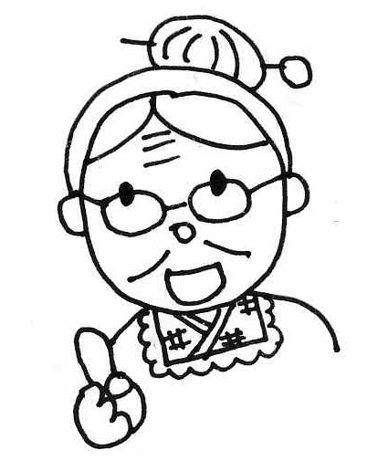
ディボーションをはじめようとしているキミ、こんにちは。わたしの名まえはミコト。みんなからは、
「ミコトばぁちゃん」とよばれているよ。イエスさまは、キミがディボーションをはじめてくれることを、とってもうれしく思っているはずじゃよ。

ミコトばぁちゃんからのアドバイス

①ディボーションをするに、
かならず おりをしよう。
「イエスさま、みことばの意味がよくわかるように助けてください・・・」

②せいしょを じっくりもう (りながら)。
まず、せいしょを読んでから、ディボーションノートを始めてね。

③ディボーションのわりに、
かならず おりをしよう。
イエスさまがおしえてくれたことに感謝し、決心したことが実行できるように。

④１に１は、
のにノートをみてもらおう。

わたしのディボーションなかまを紹介するわネ。
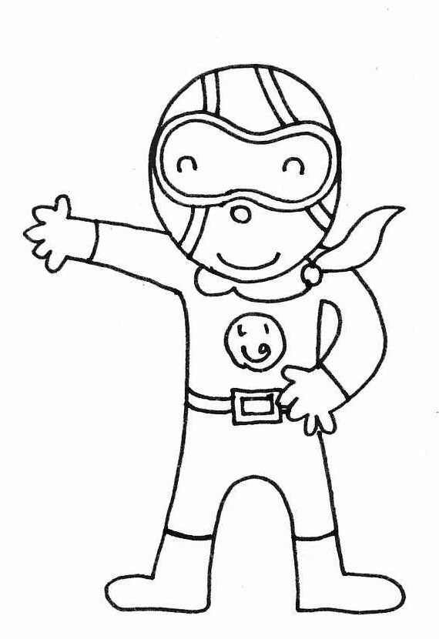
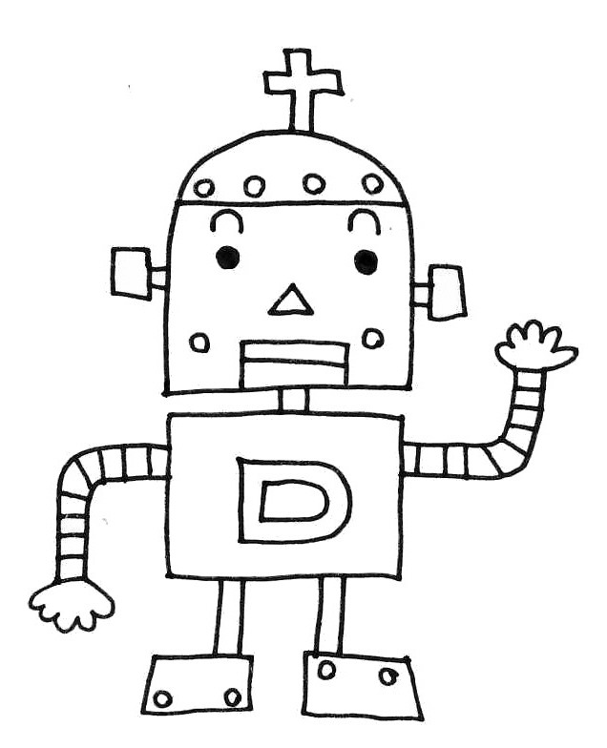
みんなで楽しくしっかりディボーションしましょうね。ヨロシク！

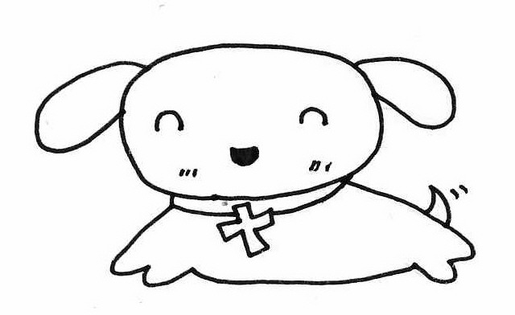

つうドッグ
せいしょを通読（=はじめからさいごまで読むこと）するのが大好き

ディボロボ
せいしょのみことばの
エネルギーで動くロボット

いのるンジャー
ディボーションのチカラで世界に
平和をもたらすために戦っている

イエス様の逮捕 ヨハネ18：1-19:16
なんでイエス様が捕まるの?

（ 月 日 ）
- ヨハネ18:1-11 イエス様がたいほされた!?
Q1. だれがイエス様をうらぎりましたか?

a ペテロ b ヨハネ c ユダ d ヤコブ

Q2. ペテロは、何をしましたか? (10せつ)
( )
Q3 イエス様は、どうなさいましたか?
( )いっしょに兵士とたたかった ( ) 兵士の耳をなおした
( )にげた ( )ペテロに文句をいった

（ 月 日 ）
□ ヨハネ18:12-27 イエス様をしらない。
Q1 ペテロはどこにいますか?
- カヤパの庭(さいばんのばしょ)
- ペテロの家
- お店

Q2 ペテロは、何回イエス様をしらないと言いましたか?

( ) １かい ( ) ２かい ( ) ３かい ( ) ４かい

（ 月 日 ）
□ ヨハネ18:28-32 ピラトにうったえたユダヤ人
ユダヤ人たちは、イエス様をなんとしても死刑にしたいとおもっていました。
みなさん、心の中に人をにくむ心があるなら、きをつけてください。
にくしみは、ただしいことも大切なこともわからなくするのです。
聖霊様に、たすけていただきましょう。
（ 月 日 ）
□ ヨハネ18:33-40 バラバだ!!
Q1. ピラトは、イエス様になにをききましたか?
- あなたは、ユダヤ人の王ですか?
- あなたは、日本人ですか?
- あなたは、エラい人ですか?

Q2 ピラトは、イエス様を助けようとしました。どんな方法でしたか? (39せつ)

( )の祭りで、ひとりの人を( )する。

Q3 ユダヤ人は、どうしましたか?

a. イエス様をしゃくほうした b バラバだ!と大声をあげた

（ 月 日 ）
□ ヨハネ19:1-16 十字架につけろ!!

あなたは、この聖書のみことばを読んで、どんなことを感じましたか?
イエス様は、兵士たちがひどいことをしても、ユダヤ人たちが偽証(うその証言)を
しても十字架の道をあゆまれました。それは、あなたのためだということをわすれな
いでださい。
（ 月 日 ）
□ イザヤ53:12 暗唱聖句を覚えよう!
「かれは、おおくのひとのつみをおい、そむいたひとたちの
ために、とりなしをする。」

あなたのためにも、イエス様はいのってくださっています。
何でもカ・キ・コ！ディボーションをして思ったこと・決心したこと、学校やお家であった楽しかったこと・悲しかったこと・・・など何でもカキコもう！先生にも見せて、ひとこと書いてもらおう！

イエスさまの十字架 ヨハネ19章23-30節
受難週のイエス様の1週間をたどりましょう。

（ 月 日 ）
□ マルコ11:15-18 月曜日：宮清め
イエスさまは、神さまを礼拝する宮が、商売をするところになっているのを見られ、商売人を追い出し、台や腰かけなどを倒しました。
（１７節）「わたしの家は、すべての民の 家と呼ばれる」と書いてあるでは
ありませんか。それなのにあなたがたはそれを の巣にしたのです。

（ 月 日 ）
□ ルカ21:1-4 火曜日：論争の日
イエスさまにイジワルな質問をしてくる人々がたくさんいましたが、
イエスさまは全てにお答えになられました。人々の罪が明らかになる中で、
貧しいやもめがレプタ２枚を捧げたのを見られ話されました。
少なく
たくさん
（３－４節）この貧しいやもめは、どのひとよりも 投げ入れました。
みなはあり余る中から献金を投げ入れたのに、
一部
全部
この女は、乏しい中から、持っていた生活費の を投げ入れたからです。

（ 月 日 ）
- マルコ１４:３-９ 水曜日：ナルドの香油
１．１人の女性がナルドの油を割った時、みんなの反応はどうでしたか？
ア）とってもすてきな香だったので、うっとりした
イ）高価な油だったので、もったいないと思った
ウ）よくすべる油だったので、掃除が大変だった

２．イエスさまは、どう思われたでしょう？
ア）シャンプー代わりになって、すっきりした
イ）貧しい人に分け与えればよいのに
ウ）この女性は、できるだけのことをしてくれ、葬りの準備になった

３．私たちは、十字架のイエスさまのために何ができるでしょうか？

（ 月 日 ）
□ ヨハネ１３:１-１７ 木曜日：洗足、最後の晩餐、ゲッセマネの祈り

13:14 主であり、師であるこのわたしが、あなたがたの を洗ったのですから、
あなたがたもまた互いに を洗い合うべきです。

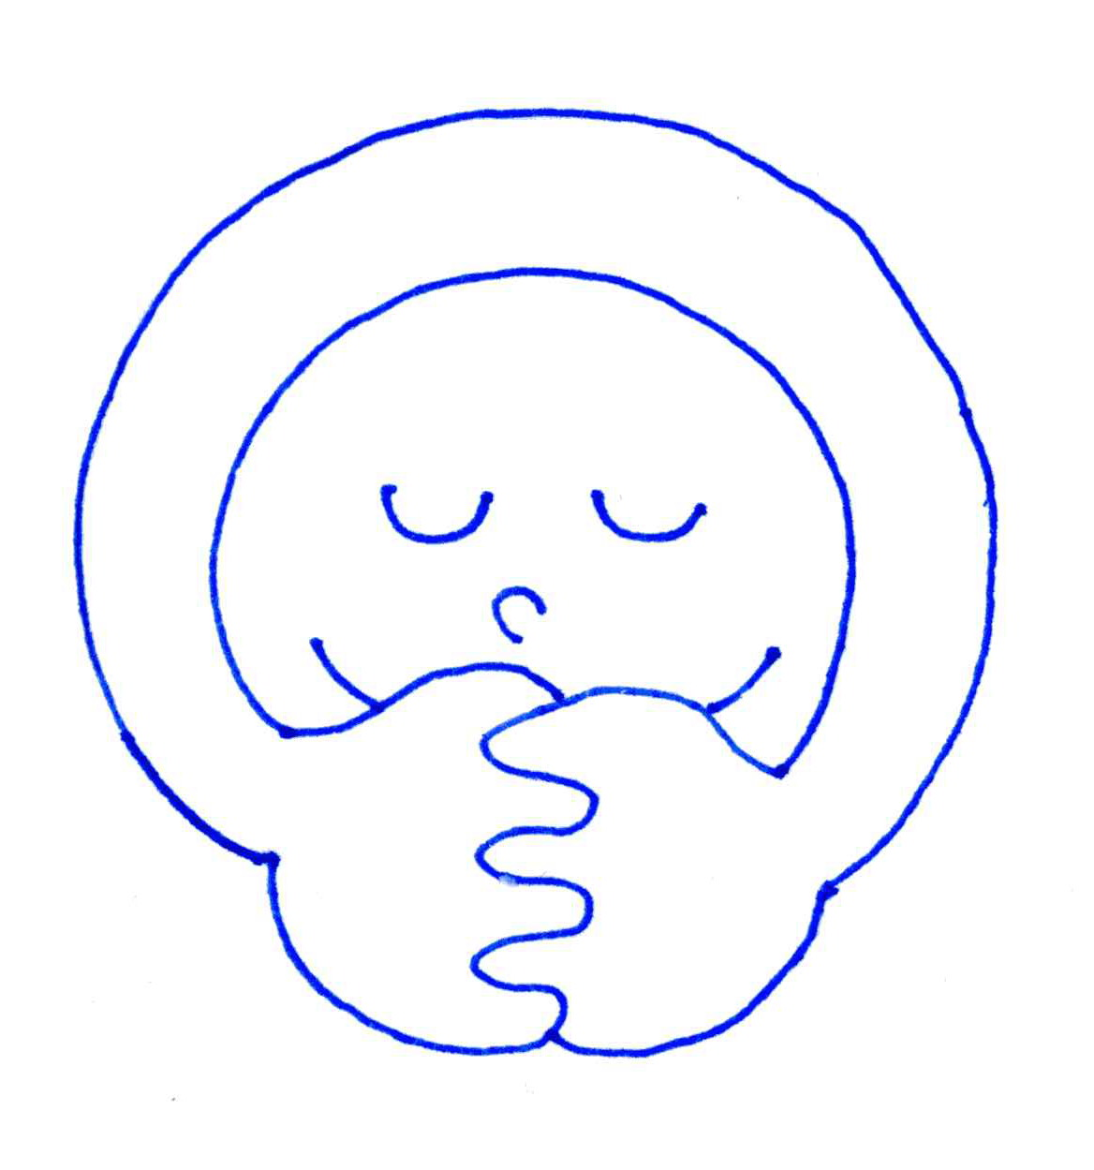
イエスさま、すべての罪をゆるしきよめるために、私の足を洗い、
ゲッセマネで祈って下さったことをありがとうございます。
私も人の罪をゆるすことができるように助けて下さい。

（ 月 日 ）
□ マルコ15:22-41 金曜日：十字架の日

15:34 「わが神、わが神。どうしてわたしをお見捨てになったのですか」

私が叫ばなければならない言葉をイエスさまが代わりに叫ばれました。
私が見捨てられなければならないのに、イエスさまが見捨てられました。
私の罪を代わりに背負われた救い主イエスさま、ありがとうございます。

（ 月 日 ）
□ マタイ２７：６２－６５ 土曜日：安息日
弟子たちがイエスさまの体を盗み出してはいけないと、

で

ピラトは をつけ、お墓を しました。

しかしイエスさまは、週の初めの日（日曜日）、よみがえるのです！

何でもカ・キ・コ！ディボーションをして思ったこと・決心したこと、学校やお家であった楽しかったこと・悲しかったこと・・・など何でもカキコもう！先生にも見せて、ひとこと書いてもらおう！

よみがえり ヨハネ20章
（ 月 日 ）
- ヨハネ20:1-10 イエス様はどこ??
1. さいしょにお墓に行ったのはだれですか?
  - マグダラのマリヤ
  - ペテロとヨハネ
  - 兵隊たち
  - ピラト こたえ( )

2. 知らせを聞いて飛んで来たのはだれだったでしょう?
( )と( )

（ 月 日 ）
- ヨハネ20:11-18 なぜ泣いているのですか?
マリヤは、お墓の前で泣いていました。マリヤに声をかけたのは、だれでしょう?
a. イエス様 b. 管理人 c. 兵隊

☆イエス様はよみがえって、マリヤとお話をしました。マリヤも最初はビックリしましたけれど、イエス様にお会いして、うれしい気持ちになったのです。イエス様に会うと、うれしくなるのは、今もおなじですね。☆☆☆

（ 月 日 ）
□ ヨハネ２０:19-23 どこから入ったの??
よみがえったイエス様は、ドアが閉まっていても入ってこれる体になっていました。
スゴイですね。お弟子さんたちは、ビックリしたでしょうね。

1. イエス様は弟子たちに何をみせましたか?
a. ひげ b. くぎのあと c. あし d. 歯

2. イエス様は、弟子たちになんといいましたか? :22
( )をうけなさい。

（ 月 日 ）
□ヨハネ２０:24-25 トマス
トマスは、自分だけがイエス様に会えなかったことがくやしかったのでしょう。
あなたにも、トマスのように、自分だけがソンをしたような気持ちになるときは、
気をつけてくださいね。悔しい気持ちが、イエス様をうたがったり、仲間を信じられないようなことになってしまいますからね。

（ 月 日 ）
□ ヨハネ２０:26-29 私の主! 私の神
1. イエス様は、トマスに何と言われましたか?
- 何で、みんなの言うことを信じないんだ!!
- おまえなんか、無視!
- さあ、脇ばらと手の傷にさわってごらん

2. あなたは、イエス様が見えない方でも、信じますか?

はい いいえ (理由 )

（ 月 日 ）
□ 第一ペテロ1:3b 暗唱聖句を覚えましょう。
神は、ご自分の大きなあわれみのゆえに、イエス・キリストが死者の中からよみがえらされたことによって、私たちを新しく生まれさせて、生ける望みをもつようにしてくださいました。
何でもカ・キ・コ！ディボーションをして思ったこと・決心したこと、学校やお家であった楽しかったこと・悲しかったこと・・・など何でもカキコもう！先生にも見せて、ひとこと書いてもらおう！

復活を信じなかったトマス ヨハネ20:24-29
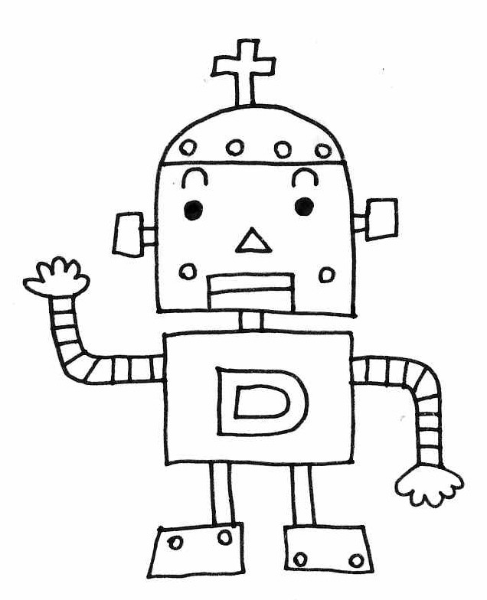
こんにちは、 ボク、「ディボロボ」！
せいしょのみことばのエネルギーで動くようにつくられたんディボ。
みんなといっしょにディボーションするのが、とっても楽しみディボ！

今週は、ヨハネの福音書の２０章をよむディボよ。イエスさまが
復活して弟子たちのところに現れてくださったお話なのディボ。

（ 月 日 ）
□ ヨハネ２０：１９～２０ 透明人間！？・・・じゃない、イエスさまだ！
イエスは、 その （ ） と （ ） とを彼らに示された
（２０節）。 カギが閉まった部屋に入って来られたのは透明人間ではなく、復活したイエスさまだった！

（ 月 日 ）
□ ヨハネ２０：２１～２３ あなたがたを遣わします
２３節の意味は、「あなたがたが、罪のゆるし（イエスさまの十字架）を伝えれば、信じた人の罪はゆるされる」ということです。
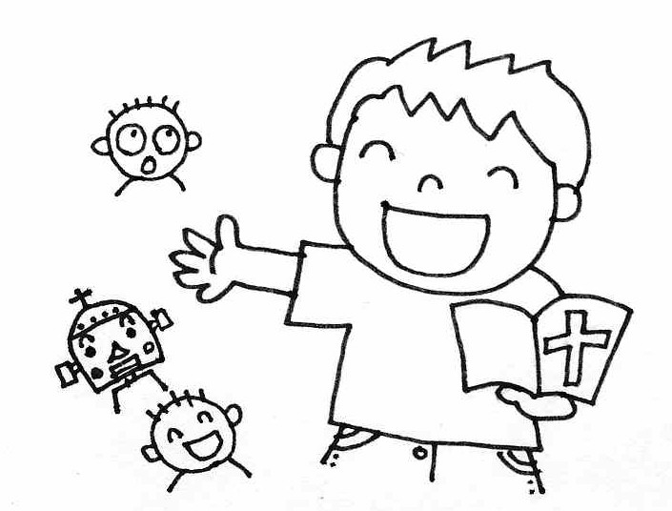
イエスさまはあなたに、聖霊のチカラを受けて、家族やお友だちにイエスさまのことを伝える人になってほしいとねがっておられるのです。

（ 月 日 ）
□ ヨハネ２０：２４～２５ それってちょっと・・・ワガママじゃありませんか！？
「イエスさまの手やわき腹の傷跡を自分でさわってたしかめるまでは、決して信じない」と、言ったトマスをあなたは、どう思いますか？

カワイイ 自分勝手 不信仰 素直 男らしい
その他（ ）
（ 月 日 ）
□ ヨハネ２０：２６～２７ だれもがみんな特別に愛されている
あなたは、イエスさまの復活をしっかりと信じていますか？
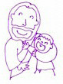
１. はい ２. いいえ

トマスは不信仰で自分勝手だったけど、イエスさまは、カラダをさわらせて、復活を信じられるようにしてくださいました。 あなたも、もし、まだ信じていないなら、お祈りしよう！ イエスさまはトマスだけでなく、あなたのことも特別に大切に思っているから、きっと助けてくれるよ！

（ 月 日 ）
□ ヨハネ２０：２８～２９ 見ないで信じる人は幸いです
イエスさまは、トマスにどんなことを望んでおられますか？（２９節）
証拠があるから信じるのではなく、（ ）で信じること

（ 月 日 ）
□ ヨハネ２０：３０～３１ 書いた人の目的
「しるし」とは、イエスさまがこの地上で行なった奇跡のみわざのことです。
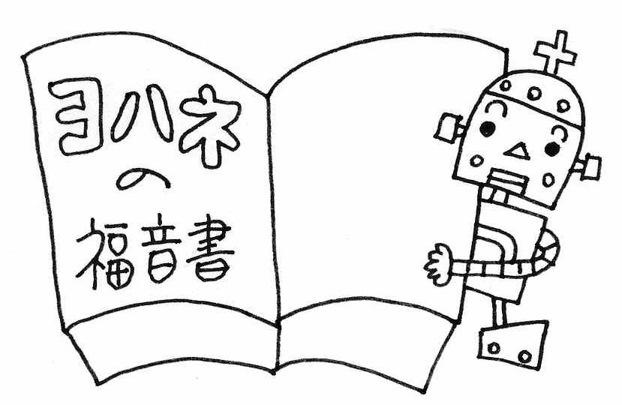
イエスさまが病気をなおしたり、パンをふやしたり、死人をよみがえらせたりされた
ことを、ヨハネが書き記したのは、何のためだろう？（３１節）

何でもカ・キ・コ！ディボーションをして思ったこと・決心したこと、学校やお家であった楽しかったこと・悲しかったこと・・・など何でもカキコもう！先生にも見せて、ひとこと書いてもらおう！

あなたは、わたしを愛しますか?
ヨハネ21章
ああ、しっぱいしたぁぁぁ・・・・、どうしよう?

（ 月 日 ）
□ ヨハネ21:1-3 漁にいこう。
ペテロは、イエス様をうらぎって「イエス様なんて知らない!」と三度も言いました。
「なんてヒドい事をしちゃったんだろう・・・」と後悔しても、心が痛かったとおも
います。イエス様に言われたとおりに、ガリラヤに来ましたけれど、きっと何をしたら
いいのかわからなかったのでしょうね。前にやっていた魚をとりに、でかけたのです。
でも、何もとれませんでした。

（ 月 日 ）
□ ヨハネ21:3-8 あっ、イエス様だ!!
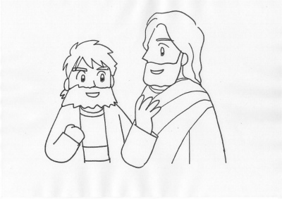
1. 弟子たちは、岸に立っているのがイエス様だと気がつきませんでした。
イエス様は、なんと言われたでしょう?（：６）
- あみを左がわにおろしなさい。
- あみを右がわにおろしなさい。
- あみを後ろがわにおろしなさい。
- あみを前のほうにおろしなさい。 こたえ( )

2. イエス様だとわかったペテロは、どうしましたか?
  - となりの人に、イエス様だとおしえた
  - すぐに水の中にとびこんで、イエス様のところにいった
  - なにもしなかった

（ 月 日 ）
- ヨハネ21:9-14 イエス様が待っていくださった!
イエス様は、みずうみからもどってくる弟子のために、火を起こしてパンと魚を焼いていました。また、イエス様のいわれた通りにおろしたあみの中には、いっぱいの魚が入っていました。イエス様って、ほんとうに優しいかたですね。

（ 月 日 ）
□ ヨハネ21:15-19 わたしを愛しますか?
1. イエス様は、ペテロになんと言われましたか?
あなたは、( )を( )?
2. ペテロは、なんとこたえましたか?
わたしがあなたを( )ことは、あなたがごぞんじです。
3. イエス様は、ペテロがこたえたあと、もう一つ言われたことがあります。
それは、なんですか?
わたしの( )を( )。
*それは、イエス様がペテロをゆるしてくださった証拠に、大切なイエス様の働きを
お手伝いすることを命じられたのです。

（ 月 日 ）
□ ヨハネ21:20-25 この人は?
私たちは、自分のことだけでなく、人がどのようになるのか聞きたくなることがあります。それは、自分がほかの人と比べて良いのか悪いのか心配になるからでしょうね。せっかくゆるして頂いたペテロなのに、またイエス様に叱られてしまいました。
私たちも人と比べるのはやめましょう! イエス様が、あなたに話して下さることに心をむけましょう。

（ 月 日 ）
- 第一ヨハネ4:19 暗唱聖句を覚えましょう!
私たちは愛しています。神がまず私たちを愛してくださったからです。

何でもカ・キ・コ！ディボーションをして思ったこと・決心したこと、学校やお家であった楽しかったこと・悲しかったこと・・・など何でもカキコもう！先生にも見せて、ひとこと書いてもらおう！

再臨の約束 使徒1:1-11

やくそくは、ゼッタイだよね!

（ 月 日 ）
- 使徒1:1-2 テオピロさんへ
この使徒の働きは、ルカがテオピロという人に書いた手紙です。前にもイエス様について調べて手紙を書きました。(ルカによる福音書) 今度は、イエス様がいなくなってからの弟子たちのことについて手紙を書きました。

（ 月 日 ）
□ 使徒1:3-5 待っていなさい。
１. イエス様は、よみがえってから何日みんなの前にあらわれましたか？
ａ. ７日 ｂ. １５日 ｃ. ３０日 ｄ. ４０日
２. イエス様は、弟子たちに何と言われましたか？（４せつ、５せつ）
（ ）を離れないで、わたしから聞いた（ ）の
（ ）をまちなさい。ヨハネは（ ）でバプテ
スマをさずけたが、もうまもなく、あなたがたは（ ）の
バプテスマを受けるからです。

（ 月 日 ）
□ 使徒1:6-7 いつ来るの?
お弟子さんたちは、イエス様がまた来られる時は、イスラエルがまたむかしのように力のある国になると思っていました。だから、その日がいつ来られるのかしりたかったのです。でも、イエス様は、その時は父なる神様がお決めになることだといわれました。わたしたちは、将来のことが知りたくなります。でも、これからのことは、神様だけが知っているのです。

（ 月 日 ）
□ 使徒1:8 聖霊が来られます!
1. 聖霊が来られると、「わたしの証人になる。」と書かれています。わたしとは誰ですか?
a.ダビデ b.ヨハネ c.イエス様 d.サタン
2. どこからどこまでですか?
( )→ユダヤ→( )の全土→( )

（ 月 日 ）
- 使徒1:9-11 イエス様がいなくなった!
1. イエス様は、どのようにいなくなってしまいましたか?
a. 雲につつまれて b. 水のなかに c. 飛んで行った
2. 弟子たちは、それを見てどうしていましたか?
a. すぐに帰った b. ずっと空をみていた c. きぜつした

（ 月 日 ）
□ 使徒1:８ 暗唱聖句を覚えましょう!

しかし、聖霊があなたがたの上に臨まれるとき、あなたがたは力を受けます。そして、エルサレム、ユダヤとサマリヤの全土、および地の果てにまで、わたしの証人となります。

何でもカ・キ・コ！ディボーションをして思ったこと・決心したこと、学校やお家であった楽しかったこと・悲しかったこと・・・など何でもカキコもう！先生にも見せて、ひとこと書いてもらおう！

